 | 明新科技大學 |  | 106 | 學年度第 |  | 2 | 學期考試命題紙 |  |  |  |  | 需要答案紙以V表示之 |  |  |  |  |  | 是 |  | V | 否
班 別 |  | 科 目 |  |  |  |  | 試別 | 考試日期 |  | 考試時間 | 命題者 |  | 應考人數 |  | A4 |  | B4 |  | 單面 |  |  | 雙面
四資三乙 |  | 機器學習 |  |  |  |  | 期中 | 4/23 |  | 60分 | 莊奇華 |  | 50 人 |  | V |  |  |  | V
學號 |  |  |  |  |  |  |  |  | 姓名

- 填空題 ( 10 % * 10 = 100%)
from (1) import datasets
import matplotlib. (2) as plt
digits=datasets.load_digits()
plt. (3) (1, figsize=(3,3))
plt.imshow(digits. (4) [0], cmap=plt.cm.gray_r, interpolation='(5) ')
plt.show()

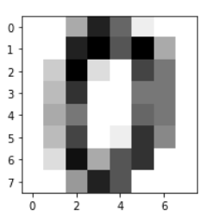
- import numpy as np
import (6) .pyplot as pt
x=[1,2,3,4]
y=(7)
pt.bar(x,y,label="(8) ")
pt. (9) ()
pt. (10) ()

